1.给树莓派 连接电源和网线

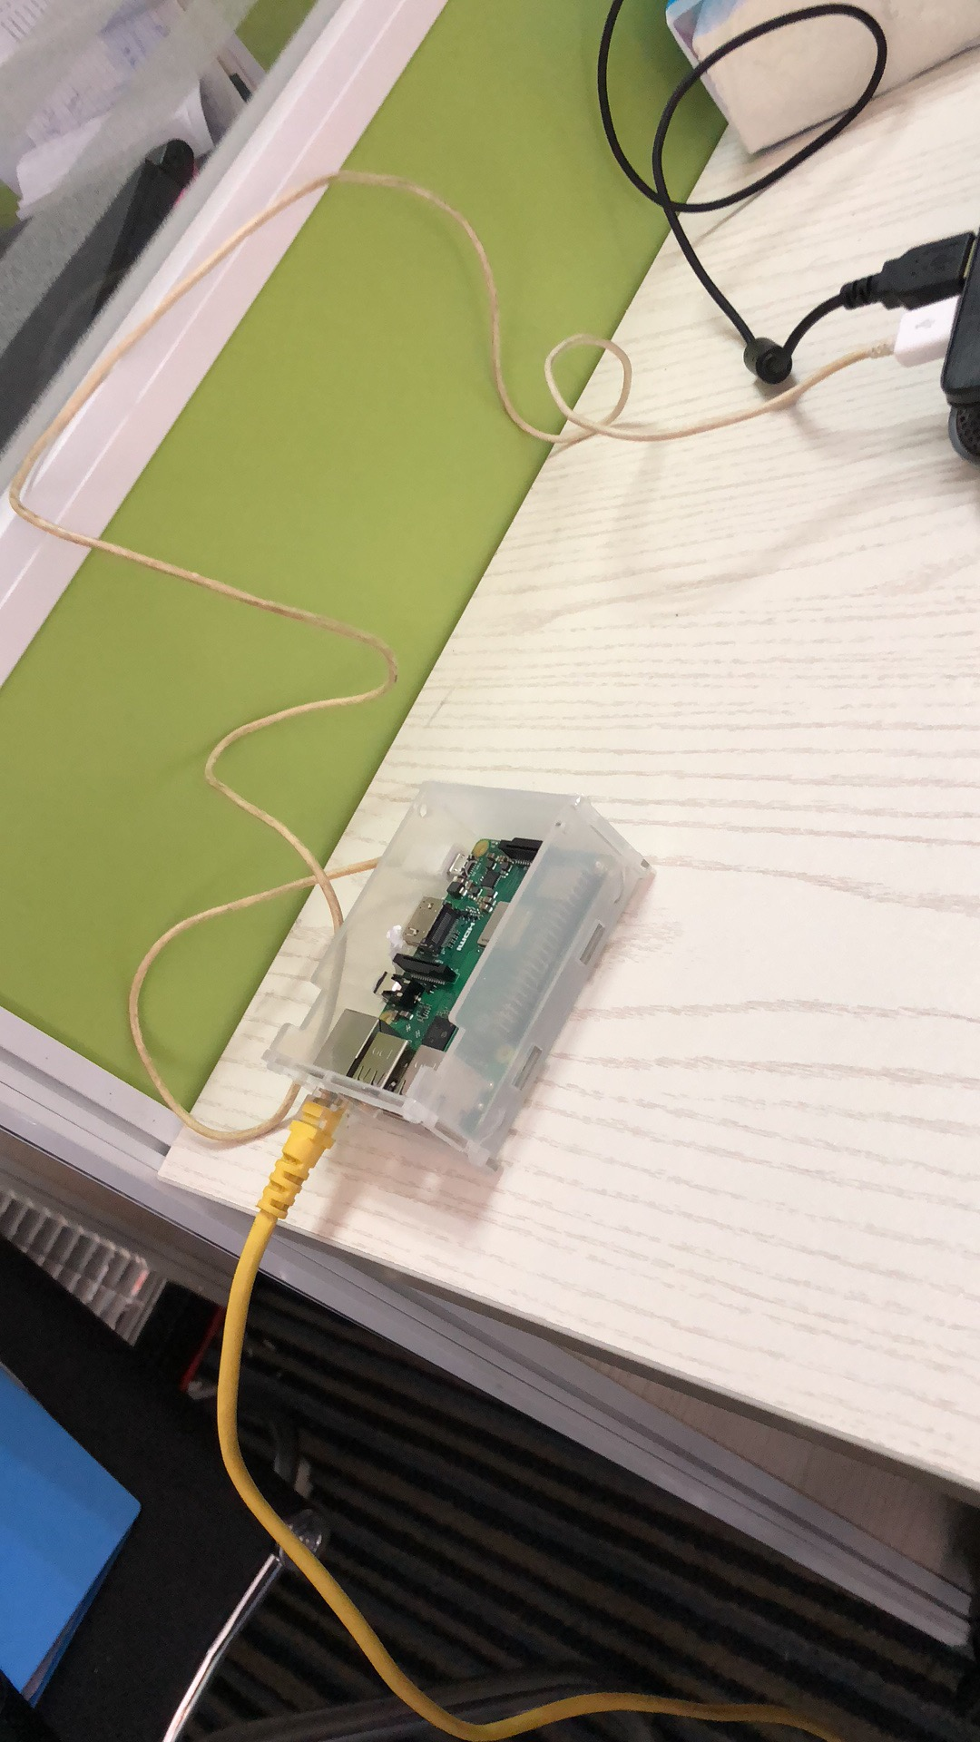

2.连接上树莓派和JY61的模块（注意六合一串口模块拨码1为ON、拨码2为OFF，开关S1置other ；JY61模块跟六合一串口模块引脚需要一一对应，VCC对3V3,RX对TX，TX对RX，GND对GND）

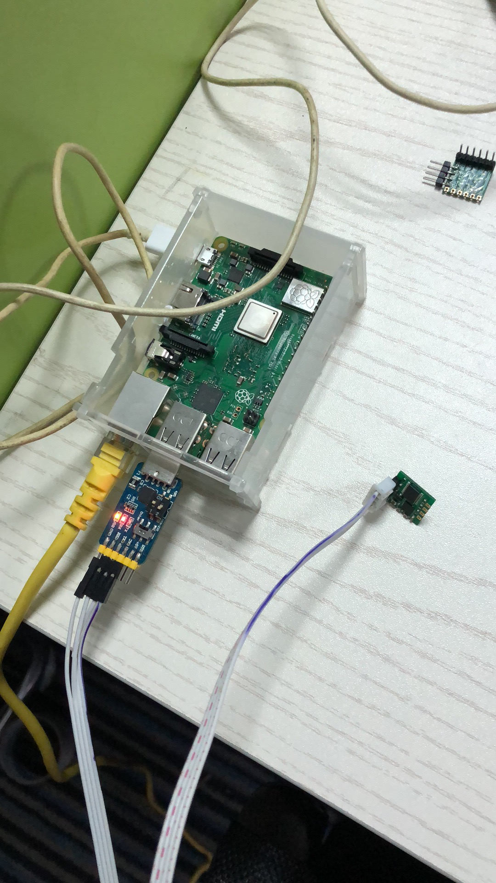

3.前往官网下载VNC，官网地址：https://www.realvnc.com/en/

软件安装步骤参考官网安装步骤，在下载的文件夹VNC Viewer中打开vncviewer.exe



在这里输入树莓派的ip地址（可通过ip搜索器搜索，选择ip名为raspberrypi的ip地址）

（## IP搜索器可自行百度下载）

4.输入账号密码， 账号：\*\*\*\* 密码：\*\*\*\*

账号密码参考自己的树莓派资料

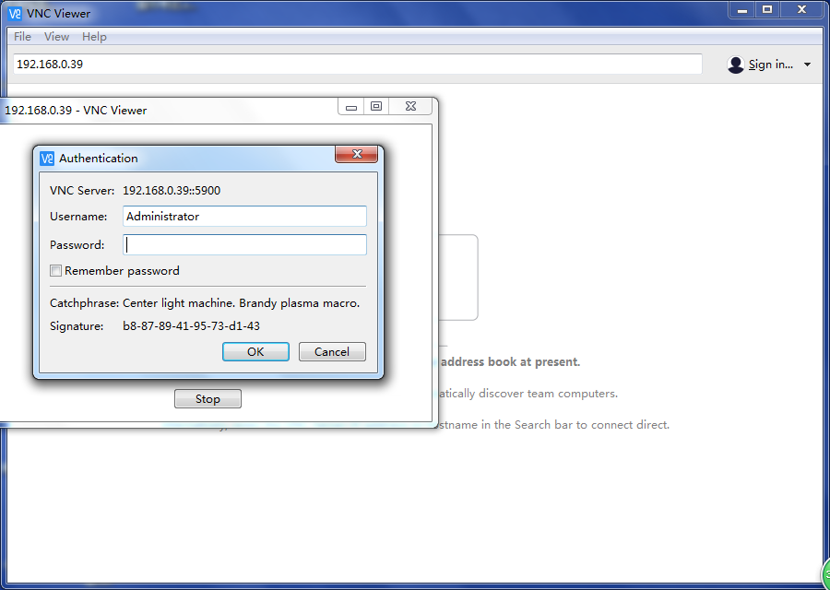

5.在上中方上传电脑的示例代码文件到树莓派中

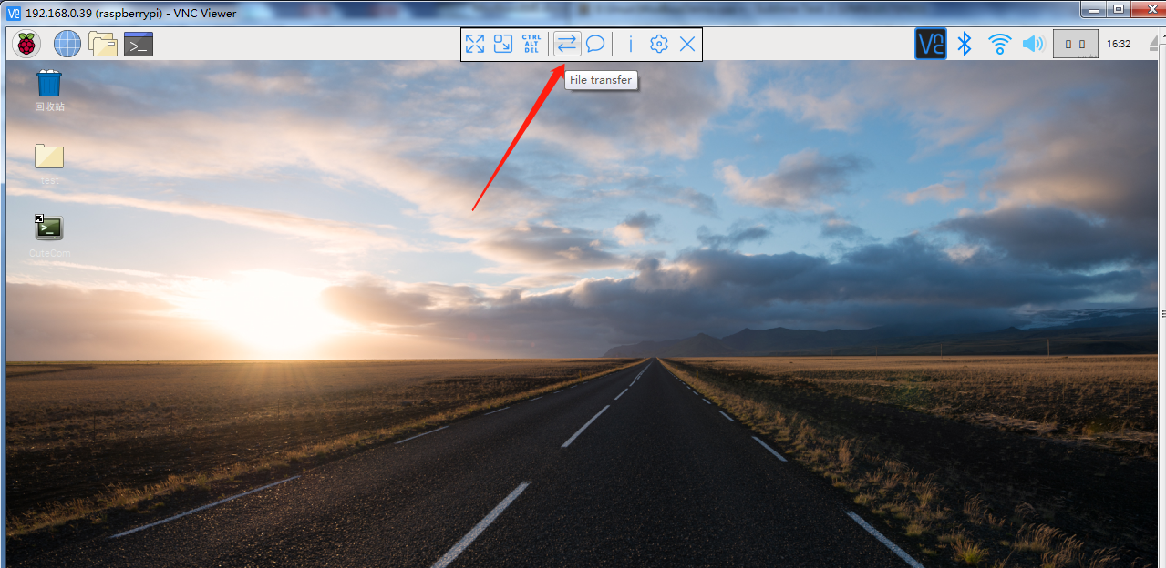

6.拷贝完成后，打开终端对桌面进行

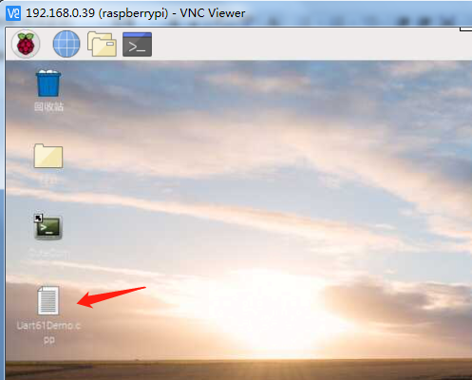

7.注：右键可打开终端

终端中的Desktop文件夹即为桌面

编辑：gcc Uart61Demo.cpp -o Uart61Demo

运行：./ Uart61Demo

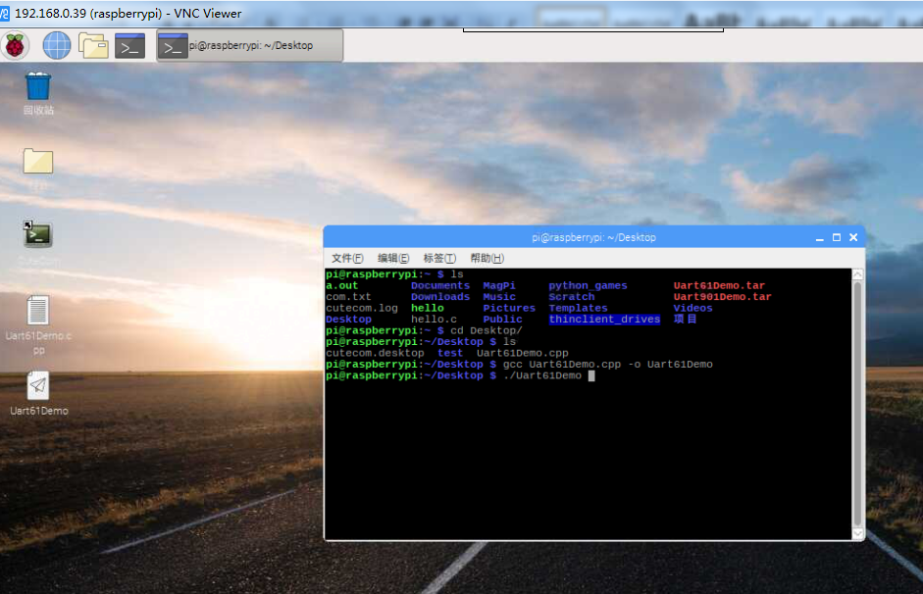

8.结果展示

